2.1 Câu 1.1: Login - Phân tích và Test Scenarios (10 điểm)
2.1.1 Yêu cầu chức năng của Login
a) Phân tích yêu cầu (2 điểm)
- Validation rules cho username
  - Không được để trống.
  - Chỉ chứa ký tự chữ cái và số.
  - Độ dài hợp lệ: ví dụ 3–20 ký tự.
  - Không chứa ký tự đặc biệt (ví dụ: @, #, !) hoặc khoảng trắng ở đầu/cuối.
- Validation rules cho password
  - Không được để trống.
  - Độ dài hợp lệ: ví dụ 6–20 ký tự.
  - Có thể bao gồm chữ cái, số, ký tự đặc biệt.
  - Không chứa khoảng trắng ở đầu/cuối (tùy yêu cầu).
- Authentication flow
  - User nhập username và password.
  - Hệ thống gửi thông tin đến backend (API /api/auth/login).
  - Backend xác thực thông tin:
    - Nếu hợp lệ → trả về token, thông báo “Đăng nhập thành công”.
    - Nếu sai → trả về thông báo lỗi và mã 401 (Unauthorized).
- Error handling
  - Hiển thị lỗi cho người dùng khi:
    - Username hoặc password trống.
    - Username/password không hợp lệ.
    - Thông tin đăng nhập không đúng.
    - Lỗi hệ thống (500, backend lỗi).
# | Scenario | Type | Mức ưu tiên | Mô tả
1 | Đăng nhập thành công với username/password hợp lệ | Happy path | Critical | Người dùng nhập đúng thông tin → đăng nhập thành công, token được lưu
2 | Username rỗng | Negative | High | Hiển thị lỗi “Username không được để trống”
3 | Password rỗng | Negative | High | Hiển thị lỗi “Password không được để trống”
4 | Username < 3 ký tự | Boundary | Medium | Hiển thị lỗi độ dài username không hợp lệ
5 | Username > 20 ký tự | Boundary | Medium | Hiển thị lỗi độ dài username không hợp lệ
6 | Password < 6 ký tự | Boundary | Medium | Hiển thị lỗi độ dài password không hợp lệ
7 | Password > 20 ký tự | Boundary | Medium | Hiển thị lỗi độ dài password không hợp lệ
8 | Username chứa ký tự đặc biệt | Edge | Medium | Hiển thị lỗi ký tự không hợp lệ
9 | Username hoặc password chứa khoảng trắng ở đầu/cuối | Edge | Medium | Loại bỏ khoảng trắng hoặc báo lỗi
10 | Username/password sai → login thất bại | Negative | Critical | Hiển thị thông báo “Sai thông tin đăng nhập”
11 | Lỗi backend (500) | Negative | High | Hiển thị thông báo lỗi hệ thống
12 | Password chỉ chứa ký tự đặc biệt | Edge | Low | Kiểm tra tính hợp lệ với ký tự đặc biệt
13 | Username và password đúng format nhưng chưa tồn tại | Negative | High | Hiển thị thông báo “Sai thông tin đăng nhập”
c) Phân loại mức độ ưu tiên
- Critical: Scenarios ảnh hưởng trực tiếp tới chức năng chính (login thành công/không thành công). Ví dụ: #1, #10.
- High: Scenarios ảnh hưởng nhiều nhưng không trực tiếp gây mất chức năng, ví dụ username/password rỗng, lỗi backend (#2, #3, #11).
- Medium: Kiểm tra giới hạn dữ liệu, ký tự đặc biệt, độ dài (#4, #5, #6, #7, #8, #9).
- Low: Các trường hợp ít phổ biến, không ảnh hưởng chính tới login (#12).
2.1.2 Thiết kế Test Cases chi tiết
Test Case ID | TC_LOGIN_001
Test Name | Đăng nhập thành công với credentials hợp lệ
Priority | Critical
Preconditions | - User account exists  - Application is running
Test Steps | 1. Navigate to login page  2. Enter valid username  3. Enter valid password  4. Click Login button
Test Data | Username: testuser  Password: Test123
Expected Result | - Success message displayed  - Token stored  - Redirect to dashboard
Actual Result | (Để trống)
Status | 200

Test Case ID | TC_LOGIN_002
Test Name | Đăng nhập thất bại với username rỗng
Priority | High
Preconditions | Application is running
Test Steps | 1 Navigate to login page  2 Leave username empty  3 Enter valid password  4 Click Login button
Test Data | Username: (empty)  Password: Test123
Expected Result | - Error toast/message: “Username không được để trống”  - No redirect
Actual Result | (Để trống)
Status | 400

Test Case ID | TC_LOGIN_003
Test Name | Đăng nhập thất bại với password rỗng
Priority | High
Preconditions | Application is running
Test Steps | 1 Navigate to login page  2 Enter valid username  3 Leave password empty  4 Click Login button
Test Data | Username: testuser  Password: (empty)
Expected Result | - Error toast/message: “Password không được để trống”  - No redirect
Actual Result | (Để trống)
Status | 400

Test Case ID | TC_LOGIN_004
Test Name | Đăng nhập thất bại với password sai
Priority | Critical
Preconditions | - User account exists  - Application is running
Test Steps | 1. Navigate to login page  2. Enter valid username  3. Enter invalid password  4. Click Login button
Test Data | Username: user123  Password: wrongpass
Expected Result | Error toast/message: “Sai thông tin đăng nhập”  No redirect
Actual Result | (Để trống)
Status | 401

Test Case ID | TC_LOGIN_005
Test Name | Đăng nhập thất bại khi user không tồn tại trong hệ thống
Priority | High
Preconditions | - The user “nouser” does not exist in the database  - Application is running
Test Steps | 1. Navigate to login page  2. Enter username does not exist  3. Enter random password  4. Click Login button
Test Data | Username: nouser  Password: random
Expected Result | Error toast/message: “Người dùng không tồn tại”  No save token  No redirect
Actual Result | (Để trống)
Status | 401

2.2 Câu 1.2: Product - Phân tích và Test Scenarios (10 điểm)
2.2.1 Yêu cầu (5 điểm)
a) Phân tích yêu cầu chức năng của Product CRUD (2 điểm)
Chức năng | Mô tả chi tiết
Create (Thêm sản phẩm mới) | Cho phép người dùng có quyền tạo sản phẩm mới nhập thông tin: Tên, Giá, Số lượng, Mô tả, Danh mục. Kiểm tra validation trước khi lưu.
Read (Xem danh sách/chi tiết sản phẩm) | Hiển thị danh sách tất cả sản phẩm trong hệ thống. Người dùng có thể xem chi tiết một sản phẩm cụ thể.
Update (Cập nhật sản phẩm) | Cho phép chỉnh sửa thông tin sản phẩm hiện có. Chỉ được cập nhật nếu sản phẩm tồn tại và dữ liệu hợp lệ.
Delete (Xóa sản phẩm) | Cho phép xóa sản phẩm khỏi hệ thống. Nếu sản phẩm không tồn tại hoặc đã bị xóa trước đó → hiển thị thông báo lỗi.

Validation Rules
Trường dữ liệu | Ràng buộc hợp lệ
Product Name | 3–100 ký tự, không được để trống
Price | > 0 và ≤ 999,999,999
Quantity | ≥ 0 và ≤ 99,999
Description | ≤ 500 ký tự
Category | Phải thuộc danh sách categories có sẵn

b) Liệt kê và mô tả ít nhất 10 Test Scenarios (2 điểm)
STT | Loại Test | Mô tả Scenario | Kỳ vọng (Expected Result)
1 | Happy path | Thêm sản phẩm hợp lệ (tên, giá, số lượng, danh mục hợp lệ) | Sản phẩm được tạo thành công, hiển thị trong danh sách
2 | Happy path | Cập nhật sản phẩm hợp lệ | Thông tin sản phẩm được cập nhật chính xác
3 | Happy path | Xóa sản phẩm hợp lệ | Sản phẩm bị xóa khỏi danh sách, thông báo thành công
4 | Happy path | Xem danh sách sản phẩm | Danh sách sản phẩm hiển thị đầy đủ, đúng dữ liệu
5 | Negative | Thêm sản phẩm với tên rỗng | Hiển thị thông báo lỗi “Tên sản phẩm không được để trống”
6 | Negative | Thêm sản phẩm với giá = 0 hoặc âm | Hiển thị thông báo lỗi “Giá sản phẩm phải lớn hơn 0”
7 | Negative | Thêm sản phẩm với số lượng âm | Hiển thị thông báo lỗi “Số lượng không hợp lệ”
8 | Boundary | Thêm sản phẩm có tên dài đúng 100 ký tự | Sản phẩm được tạo thành công
9 | Boundary | Thêm sản phẩm có tên dài hơn 100 ký tự | Hiển thị thông báo lỗi “Tên vượt quá 100 ký tự”
10 | Edge case | Thêm sản phẩm có tên trùng với sản phẩm đã tồn tại | Hiển thị thông báo lỗi “Sản phẩm đã tồn tại”
11 | Edge case | Xóa sản phẩm không tồn tại | Hiển thị thông báo lỗi “Không tìm thấy sản phẩm”

c) Phân loại Test Scenarios theo mức độ ưu tiên (1 điểm)
Mã Scenario | Mức độ ưu tiên | Giải thích
1 | Critical | Tạo sản phẩm là chức năng cốt lõi, cần hoạt động chính xác
2 | High | Cập nhật thông tin sản phẩm ảnh hưởng trực tiếp đến dữ liệu
3 | High | Xóa sản phẩm cần đảm bảo không làm mất dữ liệu quan trọng
4 | Medium | Hiển thị danh sách sản phẩm là chức năng cần thiết nhưng không gây lỗi hệ thống
5 | High | Kiểm tra dữ liệu đầu vào rỗng — lỗi thường gặp nhất
6 | Medium | Dữ liệu giá âm có thể gây sai lệch thống kê
7 | Medium | Kiểm tra số lượng âm – lỗi logic quan trọng
8 | Low | Kiểm tra giới hạn trên của tên sản phẩm
9 | Low | Tên vượt quá giới hạn là lỗi hiếm nhưng cần kiểm tra
10 | Medium | Phát hiện sản phẩm trùng tên là quan trọng để tránh trùng dữ liệu
11 | Low | Xóa sản phẩm không tồn tại là trường hợp biên hiếm gặp

2.2.2 Thiết kế Test Cases chi tiết (5 điểm)

Test Case ID | TC_PRODUCT_001
Test Name | Tạo sản phẩm mới thành công
Priority | Critical
Preconditions | - User đã đăng nhập  - User có quyền tạo sản phẩm
Test Steps | 1. Navigate to Product page  2. Click "Add New Product"  3. Enter product information  4. Click Save button
Test Data | Name: Laptop Dell  Price: 15000000  Quantity: 10  Category: Electronics
Expected Result | - Product created successfully  - Success message displayed  - Product appears in list
Actual Result | (Để trống)
Status | Not Run

Test Case ID | TC_PRODUCT_002
Test Name | Cập nhật thông tin sản phẩm thành công
Priority | High
Preconditions | - User đã đăng nhập  - Product “Laptop Dell” đã tồn tại
Test Steps | 1. Navigate to Product list  2. Select the product to edit  3. Edit price product  4. Click “Update”
Test Data | Name: Laptop Dell  Price: 16000000
Expected Result | - Product information updated successfully  - Success message displayed  - New price displayed in list
Actual Result | (Để trống)
Status | Not Run

Test Case ID | TC_PRODUCT_003
Test Name | Xóa sản phẩm thành công
Priority | High
Preconditions | - User đã đăng nhập  - Product “Laptop Dell” đã tồn tại
Test Steps | 1. Navigate to Product list  2. Select the product “Laptop Dell”  3. Click “Delete” and confirm
Test Data | Name: Laptop Dell
Expected Result | - Product deleted successfully  - Success message displayed  - Product no longer visible in list
Actual Result | (Để trống)
Status | Not Run

Test Case ID | TC_PRODUCT_004
Test Name | Hiển thị danh sách sản phẩm
Priority | Medium
Preconditions | - User đã đăng nhập  - Có ít nhất một sản phẩm trong hệ thống
Test Steps | 1. Navigate to Product list  2. View the displayed product list
Test Data | (No data)
Expected Result | Product list displayed correctly
Actual Result | (Để trống)
Status | Not Run

Test Case ID | TC_PRODUCT_005
Test Name | Thêm sản phẩm trùng tên (Edge Case)
Priority | Medium
Preconditions | - User đã đăng nhập  - Product “Laptop Dell” đã tồn tại
Test Steps | 1. Navigate to Product page  2. Click "Add New Product"  3. Enter product information with the same name  4. Click Save button
Test Data | Name: Laptop Dell  Price: 16000000  Quantity: 9  Category: Electronics
Expected Result | - Error message displayed: “Product already exists”  - Product not created
Actual Result | (Để trống)
Status | Not Run

3.1 Câu 2.1: Login - Unit Tests Frontend và Backend (10 điểm)
3.1.1 Frontend Unit Tests - Validation Login (5 điểm)
Áp dụng TDD để phát triển unit tests cho validation module của Login:
Yêu cầu:
a) Viết unit tests cho validateUsername() (2 điểm):
export function validateUsername(username) {
if (!username || username.trim() === "") {
return "Tên đăng nhập không được để trống";
}
if (username.length < 3) {
return "Tên đăng nhập phải có ít nhất 3 ký tự";
}
if (username.length > 50) {
return "Tên đăng nhập không được vượt quá 50 ký tự";
}
if (!/^[a-zA-Z0-9._-]+$/.test(username)) {
return "Tên đăng nhập chỉ được chứa chữ, số, dấu chấm, gạch dưới, gạch ngang";
}
return "";
}
b) Viết unit tests cho validatePassword() (2 điểm):
export function validatePassword(password) {
if (!password || password.trim() === "") {
return "Mật khẩu không được để trống";
}
if (password.length < 6) {
return "Mật khẩu phải có ít nhất 6 ký tự";
}
if (password.length > 100) {
return "Mật khẩu không được vượt quá 100 ký tự";
}
if (!/[A-Za-z]/.test(password) || !/[0-9]/.test(password)) {
return "Mật khẩu phải chứa cả chữ và số";
}
return "";
}
c) Coverage >= 90% cho validation module (1 điểm):
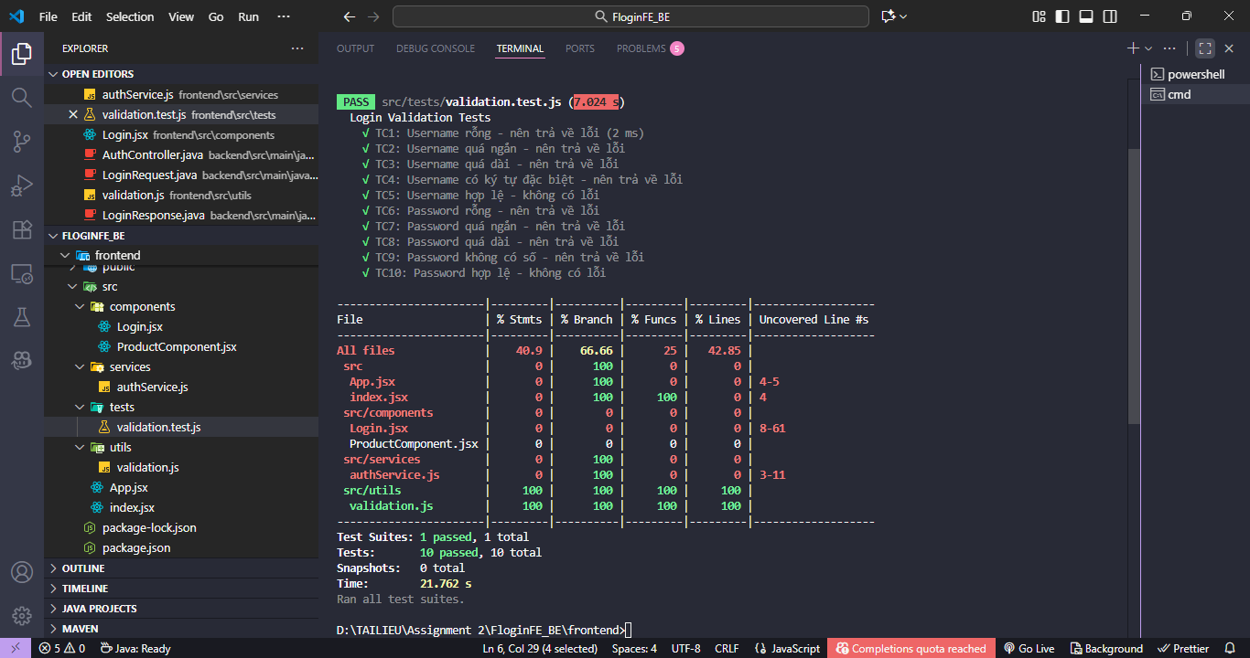
3.1.2 Backend Unit Tests - Login Service (5 điểm)
Viết unit tests cho AuthService của backend:
Yêu cầu:
a) Test method authenticate() với các scenarios (3 điểm):
@Test
@DisplayName("TC1: Login thành công với credentials hợp lệ")
void testLoginSuccess() {
LoginRequest request = new LoginRequest("testuser", "Test123");
LoginResponse response = authService.authenticate(request);

assertTrue(response.success());
assertEquals("Đăng nhập thành công", response.message());
assertNotNull(response.token());
}

@Test
@DisplayName("TC2: Login thất bại với username không tồn tại")
void testLoginUserNotFound() {
LoginRequest request = new LoginRequest("wronguser", "Test123");
LoginResponse response = authService.authenticate(request);

assertFalse(response.success());
assertEquals("Không tìm thấy người dùng", response.message());
assertNull(response.token());
}

@Test
@DisplayName("TC3: Login thất bại với password sai")
void testLoginWrongPassword() {
LoginRequest request = new LoginRequest("testuser", "Wrong123");
LoginResponse response = authService.authenticate(request);

assertFalse(response.success());
assertEquals("Sai mật khẩu", response.message());
assertNull(response.token());
}

@Test
@DisplayName("TC4: Login thất bại khi username rỗng")
void testUsernameEmpty() {
LoginRequest request = new LoginRequest("", "Test123");
LoginResponse response = authService.authenticate(request);

assertFalse(response.success());
assertEquals("Username không được để trống", response.message());
}
b) Test validation methods riêng lẻ (1 điểm):
@Test
@DisplayName("TC5: Login thất bại khi password rỗng")
void testPasswordEmpty() {
LoginRequest request = new LoginRequest("testuser", "");
LoginResponse response = authService.authenticate(request);

assertFalse(response.success());
assertEquals("Password không được để trống", response.message());
}
c) Coverage >= 85% cho AuthService (1 điểm):
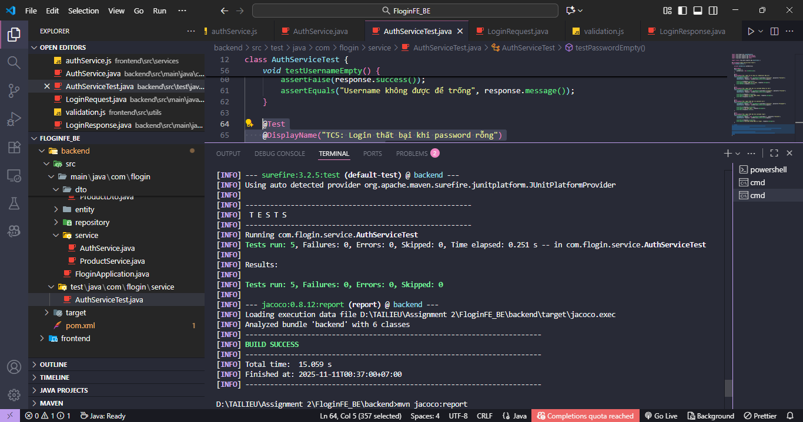
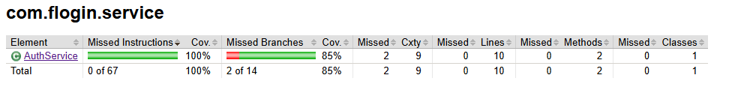
Instructions: 100%
Branches: 85%
Lines: 100%
Methods: 100%
Classes: 100%
Kết luận AuthService Coverage ≥ 85%
3.2 Câu 2.2: Product - Unit Tests Frontend và Backend (10 điểm)
3.2.1 Frontend Unit Tests - Product Validation (5 điểm)
Áp dụng TDD cho validation của Product:
Yêu cầu:
a) Viết unit tests cho validateProduct() (3 điểm):
----- Product name -----
test("TC1: Name rong", () => {
const p = { name: "", price: 100, quantity: 5, category: "Food" };
const e = validateProduct(p);
expect(e.name).toBe("Ten san pham khong duoc de trong");
});

test("TC2: Name qua dai", () => {
const p = { name: "a".repeat(101), price: 100, quantity: 5, category: "Food" };
const e = validateProduct(p);
expect(e.name).toBe("Ten san pham khong duoc qua 100 ky tu");
});
----- Price boundary -----
test("TC3: Price null", () => {
const p = { name: "Cake", price: null, quantity: 5, category: "Food" };
const e = validateProduct(p);
expect(e.price).toBe("Gia san pham phai la mot so");
});

test("TC4: Price <= 0", () => {
const p = { name: "Cake", price: 0, quantity: 5, category: "Food" };
const e = validateProduct(p);
expect(e.price).toBe("Gia san pham phai lon hon 0");
});
----- Quantity -----
test("TC5: Quantity null", () => {
const p = { name: "Cake", price: 100, quantity: null, category: "Food" };
const e = validateProduct(p);
expect(e.quantity).toBe("So luong phai la mot so");
});

test("TC6: Quantity < 0", () => {
const p = { name: "Cake", price: 100, quantity: -1, category: "Food" };
const e = validateProduct(p);
expect(e.quantity).toBe("So luong phai >= 0");
});

----- Description -----
test("TC7: Description qua dai", () => {
const p = { name: "Cake", price: 100, quantity: 5, description: "x".repeat(301), category: "Food" };
const e = validateProduct(p);
expect(e.description).toBe("Mo ta khong duoc vuot qua 300 ky tu");
});

----- Category -----
test("TC8: Category rong", () => {
const p = { name: "Cake", price: 100, quantity: 5, category: "" };
const e = validateProduct(p);
expect(e.category).toBe("Category khong duoc de trong");
});
b) Viết tests cho Product form component (1 điểm):
test("TC9: Product hop le", () => {
const p = { name: "Cake", price: 100, quantity: 5, description: "Ngon", category: "Food" };
const e = validateProduct(p);
expect(Object.keys(e).length).toBe(0);
});
c) Coverage >= 90% (1 điểm):
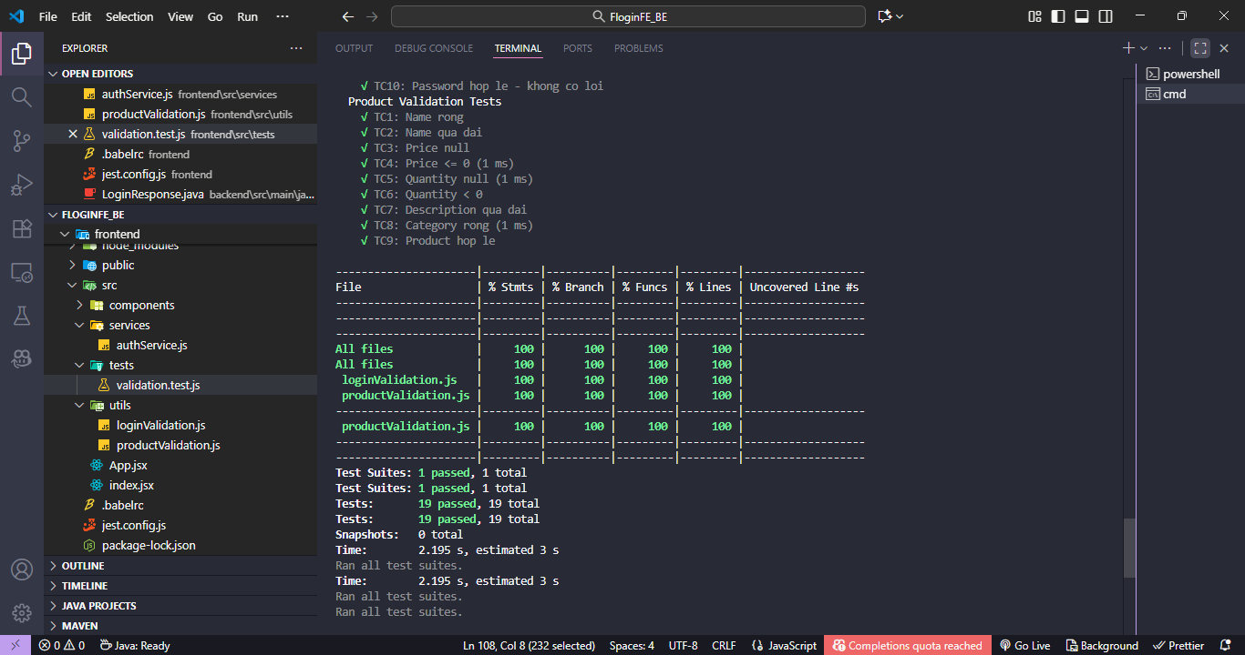

3.2.2 Backend Unit Tests - Product Service (5 điểm)
Viết unit tests cho ProductService:
Yêu cầu:
a) Test CRUD operations (4 điểm):
===== TC1: CREATE =====
@Test
@DisplayName("TC1: Tao san pham moi thanh cong")
void testCreateProduct() {
when(productRepository.save(any(Product.class))).thenReturn(product);

ProductDto result = productService.createProduct(productDto);

assertNotNull(result);
assertEquals("Laptop", result.getName());
verify(productRepository, times(1)).save(any(Product.class));
}

===== TC2: GET BY ID =====
@Test
@DisplayName("TC2: Lay san pham theo ID thanh cong")
void testGetProductById() {
when(productRepository.findById(1L)).thenReturn(Optional.of(product));

ProductDto result = productService.getProductById(1L);

assertNotNull(result);
assertEquals(15000000, result.getPrice());
verify(productRepository, times(1)).findById(1L);
}

===== TC3: UPDATE =====
@Test
@DisplayName("TC3: Cap nhat san pham thanh cong")
void testUpdateProduct() {
when(productRepository.findById(1L)).thenReturn(Optional.of(product));
when(productRepository.save(any(Product.class))).thenReturn(product);

ProductDto updateDto = new ProductDto((long) 1, "Laptop Gaming", 20000000, 8, "Electronics");
ProductDto result = productService.updateProduct(1L, updateDto);

assertEquals("Laptop Gaming", result.getName());
assertEquals(20000000, result.getPrice());
verify(productRepository, times(1)).save(any(Product.class));
}

===== TC4: DELETE =====
@Test
@DisplayName("TC4: Xoa san pham thanh cong")
void testDeleteProduct() {
when(productRepository.existsById(1L)).thenReturn(true);
doNothing().when(productRepository).deleteById(1L);

boolean result = productService.deleteProduct(1L);

assertTrue(result);
verify(productRepository, times(1)).deleteById(1L);
}

===== TC5: GET ALL (Pagination) =====
@Test
@DisplayName("TC5: Lay danh sach san pham voi pagination")
void testGetAllProducts() {
List<Product> products = Arrays.asList(
new Product(1L, "Laptop", 15000000, 10, "Electronic"));
when(productRepository.findAll()).thenReturn(products);

List<ProductDto> result = productService.getAllProducts();
assertEquals(1, result.size());
assertEquals("Laptop", result.get(0).getName());
}

===== TC6: GET BY ID - NOT FOUND =====
@Test
@DisplayName("TC6: Lay san pham khong ton tai nem loi RuntimeException")
void testGetProductById_NotFound() {
when(productRepository.findById(99L)).thenReturn(Optional.empty());
assertThrows(RuntimeException.class, () -> productService.getProductById(99L));
}

===== TC7: DELETE - NOT FOUND =====
@Test
@DisplayName("TC7: Xoa san pham khong ton tai tra ve false")
void testDeleteProduct_NotFound() {
when(productRepository.existsById(99L)).thenReturn(false);
boolean result = productService.deleteProduct(99L);
assertFalse(result);
verify(productRepository, never()).deleteById(anyLong());
}
}

b) Coverage >= 85% cho ProductService (1 điểm):
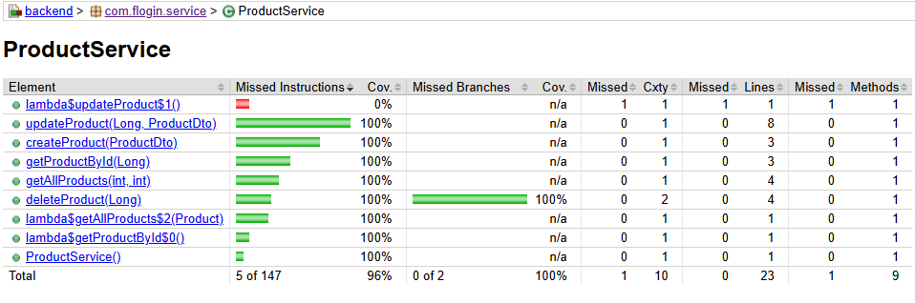
4 Câu 3: Integration Testing (20 điểm)
4.1 Câu 3.1: Login - Integration Testing (10 điểm)
4.1.1 Frontend Component Integration (5 điểm)
Test tích hợp Login component với API service:
Yêu cầu:
a) Test rendering và user interactions (2 điểm):
test("TC1: renders login form correctly", () => {
render(
<Login
loginUserFunc={fakeLoginUser}
validateUsernameFunc={fakeValidate}
validatePasswordFunc={fakeValidate}
toast={fakeToast}
/>
);

expect(screen.getByLabelText(/username/i)).toBeInTheDocument();
expect(screen.getByLabelText(/mật khẩu/i)).toBeInTheDocument();
expect(
screen.getByRole("button", { name: /đăng nhập/i })
).toBeInTheDocument();
});
test("TC2: user can type in input fields", () => {
render(
<Login
loginUserFunc={fakeLoginUser}
validateUsernameFunc={fakeValidate}
validatePasswordFunc={fakeValidate}
toast={fakeToast}
/>
);

const usernameInput = screen.getByLabelText(/username/i);
const passwordInput = screen.getByLabelText(/mật khẩu/i);

fireEvent.change(usernameInput, { target: { value: "testuser" } });
fireEvent.change(passwordInput, { target: { value: "Test123" } });

expect(usernameInput.value).toBe("testuser");
expect(passwordInput.value).toBe("Test123");
});
b) Test form submission và API calls (2 điểm):
test("TC3: successful login calls API and saves token", async () => {
fakeLoginUser.mockResolvedValue({ success: true, token: "token_123" });

render(
<Login
loginUserFunc={fakeLoginUser}
validateUsernameFunc={fakeValidate}
validatePasswordFunc={fakeValidate}
toast={fakeToast}
/>
);

fireEvent.change(screen.getByLabelText(/username/i), {
target: { value: "testuser" },
});
fireEvent.change(screen.getByLabelText(/mật khẩu/i), {
target: { value: "Test123" },
});
fireEvent.click(screen.getByRole("button", { name: /đăng nhập/i }));

await waitFor(() => {
expect(fakeLoginUser).toHaveBeenCalledWith("testuser", "Test123");
expect(localStorage.getItem("token")).toBe("token_123");
expect(fakeToast.success).toHaveBeenCalledWith("Đăng nhập thành công");
});
});
c) Test error handling và success messages (1 điểm)
test("TC4: failed login shows error toast and no token saved", async () => {
fakeLoginUser.mockResolvedValue({
success: false,
message: "Sai thông tin",
});

render(
<Login
loginUserFunc={fakeLoginUser}
validateUsernameFunc={fakeValidate}
validatePasswordFunc={fakeValidate}
toast={fakeToast}
/>
);

fireEvent.change(screen.getByLabelText(/username/i), {
target: { value: "wronguser" },
});
fireEvent.change(screen.getByLabelText(/mật khẩu/i), {
target: { value: "wrongpass" },
});
fireEvent.click(screen.getByRole("button", { name: /đăng nhập/i }));

await waitFor(() => {
// API được gọi đúng
expect(fakeLoginUser).toHaveBeenCalledWith("wronguser", "wrongpass");
// hiển thị toast lỗi
expect(fakeToast.error).toHaveBeenCalledWith("Sai thông tin");
// token không được lưu
expect(localStorage.getItem("token")).toBeNull();
});
});
test("TC5: shows validation errors when fields are empty", async () => {
fakeValidate.mockReturnValue("Username không được để trống");

render(
<Login
loginUserFunc={fakeLoginUser}
validateUsernameFunc={fakeValidate}
validatePasswordFunc={fakeValidate}
toast={fakeToast}
/>
);

fireEvent.click(screen.getByRole("button", { name: /đăng nhập/i }));

await waitFor(() => {
expect(fakeValidate).toHaveBeenCalledWith("");
expect(fakeToast.error).toHaveBeenCalledWith(
"Username không được để trống"
);
expect(fakeLoginUser).not.toHaveBeenCalled();
});
});
4.1.2 Backend API Integration (5 điểm)
Test API endpoints của Login với MockMvc:
Yêu cầu:
a) Test POST /api/auth/login - Success
@Test
@DisplayName("POST /api/auth/login - Success")
void testLoginSuccess() throws Exception {
LoginRequest request = new LoginRequest("testuser", "Test123");
LoginResponse mockResponse = new LoginResponse(true, "token123", "Success");

when(authService.authenticate(any(LoginRequest.class))).thenReturn(mockResponse);

mockMvc.perform(post("/api/auth/login")
.contentType(MediaType.APPLICATION_JSON)
.content(objectMapper.writeValueAsString(request)))
.andExpect(status().isOk())
.andExpect(jsonPath("$.success").value(true))
.andExpect(jsonPath("$.token").value("token123"))
.andExpect(jsonPath("$.message").value("Success"));
}

b) Test POST /api/auth/login - Failure
@Test
@DisplayName("POST /api/auth/login - Failure")
void testLoginFailure() throws Exception {
LoginRequest request = new LoginRequest("wronguser", "wrongpass");
LoginResponse mockResponse = new LoginResponse(false, null, "Sai thông tin");

when(authService.authenticate(any(LoginRequest.class))).thenReturn(mockResponse);

mockMvc.perform(post("/api/auth/login")
.contentType(MediaType.APPLICATION_JSON)
.content(objectMapper.writeValueAsString(request)))
.andExpect(status().isUnauthorized())
.andExpect(jsonPath("$.success").value(false))
.andExpect(jsonPath("$.token").doesNotExist())
.andExpect(jsonPath("$.message").value("Sai thông tin"));
}

c) Test CORS headers
@Test
@DisplayName("CORS preflight request - OPTIONS")
void testCorsPreflight() throws Exception {
mockMvc.perform(options("/api/auth/login")
.header("Origin", "http://localhost:3000")
.header("Access-Control-Request-Method", "POST"))
.andExpect(status().isOk())
.andExpect(header().string("Access-Control-Allow-Origin", "*"))
.andExpect(header().string("Access-Control-Allow-Methods", "POST,OPTIONS"));
}
4.2 Câu 3.2: Product - Integration Testing (10 điểm)
4.2.1 Frontend Component Integration (5 điểm)
Test tích hợp Product components:
Yêu cầu:
a) Test ProductList component với API (2 điểm)
import { render, screen, waitFor } from "@testing-library/react";
import ProductList from "../components/ProductList";
import * as productService from "../services/productService";

jest.mock("../services/productService");

test("Hiển thị danh sách sản phẩm từ API", async () => {
productService.getAllProducts.mockResolvedValue([
{
id: 1,
name: "Laptop Dell",
price: 15000000,
quantity: 10,
category: "Electronic",
},
{
id: 2,
name: "Mouse Logitech",
price: 500000,
quantity: 20,
category: "Electronic",
},
]);

render(<ProductList />);

await waitFor(() => screen.getByText("Laptop Dell"));
expect(screen.getByText("Laptop Dell")).toBeInTheDocument();
expect(screen.getByText("Mouse Logitech")).toBeInTheDocument();
});
b) Test ProductForm component (create/edit) (2 điểm)
import { render, screen, fireEvent, waitFor } from "@testing-library/react";
import ProductForm from "../components/ProductForm";
import * as productService from "../services/productService";

jest.mock("../services/productService");

describe("Product Form Integration Tests", () => {
test("Tạo sản phẩm mới thành công", async () => {
productService.createProduct.mockResolvedValue({
id: 1,
name: "Laptop Dell",
price: 15000000,
quantity: 10,
category: "Electronic",
description: "Laptop Dell",
sku: "D123",
});

render(<ProductForm />);

fireEvent.change(screen.getByLabelText("Tên sản phẩm"), {
target: { value: "Laptop Dell" },
});
fireEvent.change(screen.getByLabelText("Giá"), {
target: { value: "15000000" },
});
fireEvent.change(screen.getByLabelText("Số lượng"), {
target: { value: "10" },
});
fireEvent.change(screen.getByLabelText("Danh mục"), {
target: { value: "Electronic" },
});
fireEvent.change(screen.getByLabelText("Mô tả"), {
target: { value: "Laptop Dell" },
});
fireEvent.change(screen.getByLabelText("SKU"), {
target: { value: "D123" },
});

fireEvent.click(screen.getByText("Lưu"));

await waitFor(() => {
expect(screen.getByText("Lưu sản phẩm thành công")).toBeInTheDocument();
});
});
});
c) Test ProductDetail component (1 điểm)
import { render, screen, waitFor } from "@testing-library/react";
import ProductDetail from "../components/ProductDetail";
import * as productService from "../services/productService";

jest.mock("../services/productService");

describe("Product Detail Integration Tests", () => {
test("Hiển thị chi tiết sản phẩm", async () => {
productService.getProductById.mockResolvedValue({
id: 1,
name: "Laptop Dell",
price: 15000000,
quantity: 10,
category: "Electronic",
description: "Laptop Dell",
sku: "D123",
});

render(<ProductDetail productId={1} />);

await waitFor(() => screen.getByLabelText("Tên:"));

expect(screen.getByLabelText("Tên:").value).toBe("Laptop Dell");
expect(screen.getByLabelText("Giá:").value).toBe("15000000");
expect(screen.getByLabelText("Số lượng:").value).toBe("10");
expect(screen.getByLabelText("Danh mục:").value).toBe("Electronic");
expect(screen.getByLabelText("Mô tả:").value).toBe("Laptop Dell");
expect(screen.getByLabelText("SKU:").value).toBe("D123");
});
});

4.2.2 Backend API Integration (5 điểm)
Test các API endpoints của Product:
Yêu cầu:
a) Test POST /api/products (Create) (1 điểm)
@Test
@DisplayName("POST /api/products - Tạo sản phẩm mới")
void testCreateProduct() throws Exception {
ProductDto input = new ProductDto(null, "Laptop", 15000000, 10, "Electronic");
ProductDto created = new ProductDto(1L, "Laptop", 15000000, 10, "Electronic");

when(productService.createProduct(any(ProductDto.class))).thenReturn(created);

mockMvc.perform(post("/api/products")
.contentType(MediaType.APPLICATION_JSON)
.content(objectMapper.writeValueAsString(input)))
.andExpect(status().isCreated())
.andExpect(jsonPath("$.id").value(1))
.andExpect(jsonPath("$.name").value("Laptop"))
.andExpect(jsonPath("$.price").value(15000000))
.andExpect(jsonPath("$.quantity").value(10))
.andExpect(jsonPath("$.category").value("Electronic"));
}
b) Test GET /api/products (Read all) (1 điểm)
@Test
@DisplayName("GET /api/products - Lấy danh sách sản phẩm")
void testGetAllProducts() throws Exception {
List<ProductDto> products = Arrays.asList(
new ProductDto(1L, "Laptop", 15000000, 10, "Electronic"),
new ProductDto(2L, "Mouse", 200000, 50, "Electronic"));

when(productService.getAllProducts()).thenReturn(products);

mockMvc.perform(get("/api/products"))
.andExpect(status().isOk())
.andExpect(jsonPath("$", org.hamcrest.Matchers.hasSize(2)))
.andExpect(jsonPath("$[0].id").value(1))
.andExpect(jsonPath("$[0].name").value("Laptop"))
.andExpect(jsonPath("$[1].id").value(2))
.andExpect(jsonPath("$[1].name").value("Mouse"));
}
c) Test GET /api/products/{id} (Read one) (1 điểm)
@Test
@DisplayName("GET /api/products/{id} - Lấy 1 sản phẩm theo ID")
void testGetProductById() throws Exception {
ProductDto product = new ProductDto(1L, "Laptop", 15000000, 10, "Electronic");
when(productService.getProductById(1L)).thenReturn(product);

mockMvc.perform(get("/api/products/1"))
.andExpect(status().isOk())
.andExpect(jsonPath("$.id").value(1))
.andExpect(jsonPath("$.name").value("Laptop"))
.andExpect(jsonPath("$.price").value(15000000))
.andExpect(jsonPath("$.quantity").value(10))
.andExpect(jsonPath("$.category").value("Electronic"));
}
d) Test PUT /api/products/{id} (Update) (1 điểm)
@Test
@DisplayName("PUT /api/products/{id} - Cập nhật sản phẩm")
void testUpdateProduct() throws Exception {
ProductDto input = new ProductDto(null, "Laptop Pro", 20000000, 5, "Electronic");
ProductDto updated = new ProductDto(1L, "Laptop Pro", 20000000, 5, "Electronic");

when(productService.updateProduct(any(Long.class), any(ProductDto.class))).thenReturn(updated);

mockMvc.perform(put("/api/products/1")
.contentType(MediaType.APPLICATION_JSON)
.content(objectMapper.writeValueAsString(input)))
.andExpect(status().isOk())
.andExpect(jsonPath("$.id").value(1))
.andExpect(jsonPath("$.name").value("Laptop Pro"))
.andExpect(jsonPath("$.price").value(20000000))
.andExpect(jsonPath("$.quantity").value(5))
.andExpect(jsonPath("$.category").value("Electronic"));
}
e) Test DELETE /api/products/{id} (Delete) (1 điểm)
@Test
@DisplayName("DELETE /api/products/{id} - Xóa sản phẩm")
void testDeleteProduct() throws Exception {
when(productService.deleteProduct(1L)).thenReturn(true);

mockMvc.perform(delete("/api/products/1"))
.andExpect(status().isNoContent());
}
Câu 4: Mock Testing (10 điểm)
5.1 Câu 4.1: Login - Mock Testing (5 điểm)
5.1.1 Frontend Mocking (2.5 điểm)
Mock external dependencies cho Login component:
Yêu cầu:
import { render, screen, fireEvent, waitFor } from "@testing-library/react";
import Login from "../components/Login";
import * as authService from "../services/authService";
import { validateUsername, validatePassword } from "../utils/loginValidation";
//a) Mock authService.loginUser() (1 điểm)
jest.mock("../services/authService");

const mockToast = {
success: jest.fn(),
error: jest.fn(),
};
// b) Test với mocked successful/failed responses (1 điểm)
describe("Login Mock Tests", () => {
beforeEach(() => {
jest.clearAllMocks();
});

test("Login thành công", async () => {
authService.loginUser.mockResolvedValue({
success: true,
token: "mock-token-123",
});

render(
<Login
loginUserFunc={authService.loginUser}
validateUsernameFunc={validateUsername}
validatePasswordFunc={validatePassword}
toast={mockToast}
/>
);

fireEvent.change(screen.getByTestId("username-input"), {
target: { value: "testuser" },
});
fireEvent.change(screen.getByTestId("password-input"), {
target: { value: "Test123" },
});
fireEvent.click(screen.getByTestId("login-button"));

await waitFor(() => {
//c) Verify mock calls (0.5 điểm)
expect(authService.loginUser).toHaveBeenCalledWith("testuser", "Test123");
expect(mockToast.success).toHaveBeenCalledWith(
expect.stringMatching(/thành công/i)
);
});
});

test("Login thất bại", async () => {
authService.loginUser.mockRejectedValue({
message: "Invalid credentials",
});

render(
<Login
loginUserFunc={authService.loginUser}
validateUsernameFunc={validateUsername}
validatePasswordFunc={validatePassword}
toast={mockToast}
/>
);

fireEvent.change(screen.getByTestId("username-input"), {
target: { value: "wronguser" },
});
fireEvent.change(screen.getByTestId("password-input"), {
target: { value: "Wrong123" },
});
fireEvent.click(screen.getByTestId("login-button"));

await waitFor(() => {
//c) Verify mock calls (0.5 điểm)
expect(authService.loginUser).toHaveBeenCalledWith(
"wronguser",
"Wrong123"
);
expect(mockToast.error).toHaveBeenCalledWith(
expect.stringMatching(/invalid credentials/i)
);
});
});
});

5.1.2 Backend Mocking (2.5 điểm)
Mock dependencies trong Backend tests:
Yêu cầu:
a) Mock AuthService với @MockBean (1 điểm)
b) Test controller với mocked service (1 điểm)
c) Verify mock interactions (0.5 điểm)
@WebMvcTest(AuthController.class)
class AuthControllerMockTest {

@Autowired
private MockMvc mockMvc;
a) Mock AuthService với @MockBean (1 điểm)
@MockBean
private AuthService authService;
b) Test controller với mocked service (1 điểm)
@Test
@DisplayName("Mock: Controller với mocked service success")
void testLoginWithMockedServiceSuccess() throws Exception {
LoginResponse mockResponse = new LoginResponse(true, "mock-token", "Success");

when(authService.authenticate(any(LoginRequest.class))).thenReturn(mockResponse);

mockMvc.perform(post("/api/auth/login")
.contentType(MediaType.APPLICATION_JSON)
.content("{\"username\":\"test\",\"password\":\"Pass123\"}"))
.andExpect(status().isOk())
.andExpect(jsonPath("$.success").value(true))
.andExpect(jsonPath("$.token").value("mock-token"))
.andExpect(jsonPath("$.message").value("Success"));
c) Verify mock interactions (0.5 điểm)
verify(authService, times(1)).authenticate(any(LoginRequest.class));
}

@Test
@DisplayName("Mock: Controller với mocked service failure")
void testLoginWithMockedServiceFailure() throws Exception {
LoginResponse mockResponse = new LoginResponse(false, null, "Invalid credentials");

when(authService.authenticate(any(LoginRequest.class))).thenReturn(mockResponse);

mockMvc.perform(post("/api/auth/login")
.contentType(MediaType.APPLICATION_JSON)
.content("{\"username\":\"wrong\",\"password\":\"Wrong123\"}"))
.andExpect(status().isUnauthorized())
.andExpect(jsonPath("$.success").value(false))
.andExpect(jsonPath("$.token").isEmpty())
.andExpect(jsonPath("$.message").value("Invalid credentials"));
c) Verify mock interactions (0.5 điểm)
verify(authService, times(1)).authenticate(any(LoginRequest.class));
}
}
5.2 Câu 4.2: Product - Mock Testing (5 điểm)
5.2.1 Frontend Mocking (2.5 điểm)
Mock ProductService trong component tests:
Yêu cầu:
a) Mock CRUD operations (1.5 điểm)
b) Test success và failure scenarios (0.5 điểm)
c) Verify all mock calls (0.5 điểm)
describe(" Product Mock Tests (Full CRUD + Error Cases)", () => {
beforeEach(() => {
jest.clearAllMocks();
});

// CREATE -------------------------------------------------------------
test("Mock: Create product thành công", async () => {
const mockProduct = { id: 1, name: "Laptop", price: 15000000 };
productService.createProduct.mockResolvedValue(mockProduct);

const result = await productService.createProduct({
name: "Laptop",
price: 15000000,
});

expect(result).toEqual(mockProduct);
expect(productService.createProduct).toHaveBeenCalledTimes(1);
});

test("Mock: Create product thất bại", async () => {
const errorMsg = "Thiếu thông tin sản phẩm";
productService.createProduct.mockRejectedValue(new Error(errorMsg));

await expect(productService.createProduct({ name: "" })).rejects.toThrow(
errorMsg
);

expect(productService.createProduct).toHaveBeenCalledTimes(1);
});

// READ ---------------------------------------------------------------
test("Mock: Get products with pagination thành công", async () => {
const mockResponse = {
data: [
{ id: 1, name: "Laptop", price: 15000000 },
{ id: 2, name: "Phone", price: 8000000 },
],
page: 1,
total: 2,
};

productService.getAllProducts.mockResolvedValue(mockResponse);

const result = await productService.getAllProducts(1, 5);
expect(result.data.length).toBe(2);
expect(productService.getAllProducts).toHaveBeenCalledTimes(1);
});

test("Mock: Get products thất bại (network error)", async () => {
productService.getAllProducts.mockRejectedValue(
new Error("Network error: cannot fetch products")
);

await expect(productService.getAllProducts(1, 5)).rejects.toThrow(
"Network error: cannot fetch products"
);

expect(productService.getAllProducts).toHaveBeenCalledTimes(1);
});

// UPDATE -------------------------------------------------------------
test("Mock: Update product - success", async () => {
const updatedProduct = { id: 1, name: "Laptop Pro", price: 18000000 };
productService.updateProduct.mockResolvedValue(updatedProduct);

const result = await productService.updateProduct(1, updatedProduct);
expect(result).toEqual(updatedProduct);
expect(productService.updateProduct).toHaveBeenCalledTimes(1);
});

test("Mock: Update product - failure", async () => {
const errorMessage = "Không tìm thấy sản phẩm";
productService.updateProduct.mockRejectedValue(new Error(errorMessage));

await expect(
productService.updateProduct(99, { name: "None" })
).rejects.toThrow(errorMessage);

expect(productService.updateProduct).toHaveBeenCalledTimes(1);
});

// DELETE -------------------------------------------------------------
test("Mock: Delete product thành công", async () => {
productService.deleteProduct.mockResolvedValue({ success: true });

const result = await productService.deleteProduct(1);
expect(result.success).toBe(true);
expect(productService.deleteProduct).toHaveBeenCalledTimes(1);
});

test("Mock: Delete product thất bại", async () => {
productService.deleteProduct.mockRejectedValue(
new Error("Xóa thất bại - ID không tồn tại")
);

await expect(productService.deleteProduct(999)).rejects.toThrow(
"Xóa thất bại - ID không tồn tại"
);

expect(productService.deleteProduct).toHaveBeenCalledTimes(1);
});
});
5.2.2 Backend Mocking (2.5 điểm)
Mock ProductRepository trong service tests:
Yêu cầu:
a) Mock ProductRepository (1 điểm)
b) Test service layer với mocked repository (1 điểm)
c) Verify repository interactions (0.5 điểm)
@ExtendWith(MockitoExtension.class)
class ProductServiceMockTest {

@Mock
private ProductRepository productRepository; // (a) Mock repository

@InjectMocks
private ProductService productService; // (b) Inject mock vào service

// ===== CREATE PRODUCT =====
@Test
void testCreateProduct_Success() {
ProductDto dto = new ProductDto(null, "Laptop", 15000000, 10, "Electronics");
Product savedEntity = new Product(1L, "Laptop", 15000000, 10, "Electronics");

when(productRepository.save(any(Product.class))).thenReturn(savedEntity);

ProductDto result = productService.createProduct(dto);

assertNotNull(result);
assertEquals("Laptop", result.getName());
assertEquals(15000000, result.getPrice());
verify(productRepository).save(any(Product.class)); // (c) verify
}

// ===== READ: GET BY ID =====
@Test
void testGetProductById_Success() {
Product entity = new Product(1L, "Phone", 8000000, 5, "Mobile");
when(productRepository.findById(1L)).thenReturn(Optional.of(entity));

ProductDto result = productService.getProductById(1L);

assertNotNull(result);
assertEquals("Phone", result.getName());
verify(productRepository).findById(1L);
}

@Test
void testGetProductById_NotFound() {
when(productRepository.findById(99L)).thenReturn(Optional.empty());

RuntimeException ex = assertThrows(RuntimeException.class, () -> productService.getProductById(99L));

assertEquals("Product not found", ex.getMessage());
verify(productRepository).findById(99L);
}

// ===== READ: GET ALL =====
@Test
void testGetAllProducts() {
List<Product> mockList = Arrays.asList(
new Product(1L, "TV", 12000000, 3, "Electronics"),
new Product(2L, "Headphone", 2000000, 15, "Audio"));
when(productRepository.findAll()).thenReturn(mockList);

List<ProductDto> results = productService.getAllProducts();

assertEquals(2, results.size());
verify(productRepository).findAll();
}

// ===== UPDATE =====
@Test
void testUpdateProduct_Success() {
Product existing = new Product(1L, "Tablet", 7000000, 5, "Electronics");
ProductDto updateDto = new ProductDto(1L, "Tablet Pro", 9000000, 7, "Electronics");

when(productRepository.findById(1L)).thenReturn(Optional.of(existing));
when(productRepository.save(any(Product.class))).thenReturn(
new Product(1L, "Tablet Pro", 9000000, 7, "Electronics"));

ProductDto result = productService.updateProduct(1L, updateDto);

assertEquals("Tablet Pro", result.getName());
assertEquals(9000000, result.getPrice());
verify(productRepository).findById(1L);
verify(productRepository).save(any(Product.class));
}

@Test
void testUpdateProduct_NotFound() {
ProductDto dto = new ProductDto(1L, "Tablet", 9000000, 5, "Electronics");
when(productRepository.findById(1L)).thenReturn(Optional.empty());

RuntimeException ex = assertThrows(RuntimeException.class, () -> productService.updateProduct(1L, dto));

assertEquals("Product not found", ex.getMessage());
verify(productRepository).findById(1L);
verify(productRepository, never()).save(any(Product.class));
}

// ===== DELETE =====
@Test
void testDeleteProduct_Success() {
when(productRepository.existsById(1L)).thenReturn(true);
doNothing().when(productRepository).deleteById(1L);

boolean result = productService.deleteProduct(1L);

assertTrue(result);
verify(productRepository).existsById(1L);
verify(productRepository).deleteById(1L);
}

@Test
void testDeleteProduct_NotFound() {
when(productRepository.existsById(99L)).thenReturn(false);

boolean result = productService.deleteProduct(99L);

assertFalse(result);
verify(productRepository).existsById(99L);
verify(productRepository, never()).deleteById(anyLong());
}
}
6 Câu 5: Automation Testing và CI/CD (10 điểm)
6.1 Câu 5.1: Login - E2E Automation Testing (5 điểm)
6.1.1 Setup và Configuration (1 điểm)
Yêu cầu:
• Cài đặt Cypress hoặc Selenium
D:\TAILIEU\Assignment 2\FloginFE_BE\frontend>npm -v cypress
11.6.2
• Cấu hình test environment
# .env.cypress
REACT_APP_API_URL=http://localhost:5000/api
REACT_APP_FRONTEND_URL=http://localhost:3000
import { defineConfig } from "cypress";
//cypress.config.js
export default defineConfig({
e2e: {
baseUrl: process.env.REACT_APP_FRONTEND_URL || "http://localhost:3000",
supportFile: "cypress/support/e2e.js",
env: {
apiUrl: process.env.REACT_APP_API_URL,
},
},
});
• Setup Page Object Model
class LoginPage {
visit() {
cy.visit("/login");
}

fillUsername(username) {
cy.get('[data-testid="username-input"]').clear().type(username);
}

fillPassword(password) {
cy.get('[data-testid="password-input"]').clear().type(password);
}

submit() {
cy.get('[data-testid="login-button"]').click();
}
}

export default new LoginPage();
6.1.2 E2E Test Scenarios cho Login (2.5 điểm)
Viết automated tests cho toàn bộ login flow:
Yêu cầu:
a) Test complete login flow (1 điểm)
b) Test validation messages (0.5 điểm)
c) Test success/error flows (0.5 điểm)
d) Test UI elements interactions (0.5 điểm)

